**Project version 1 :**

# **Database Design:**

## 

## **Name :** Inventory Management System

## 

### **Product table :**

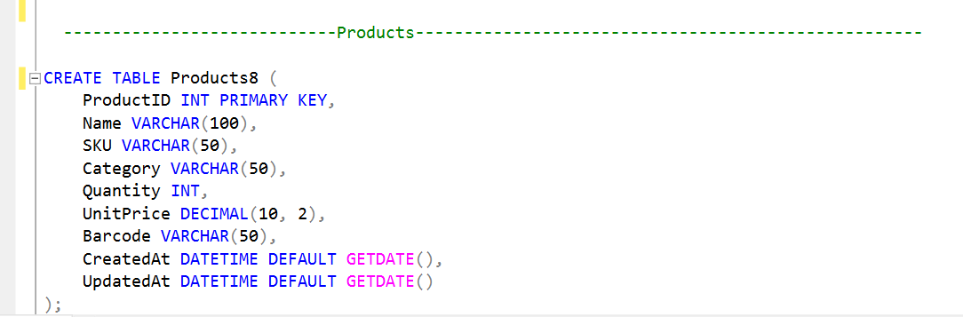

**Insertion values :**

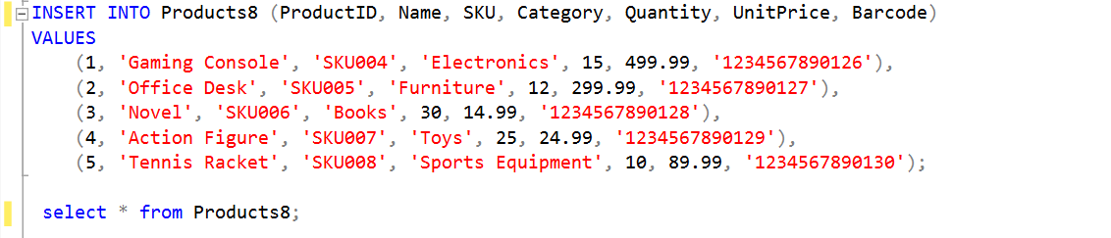

**Table :**

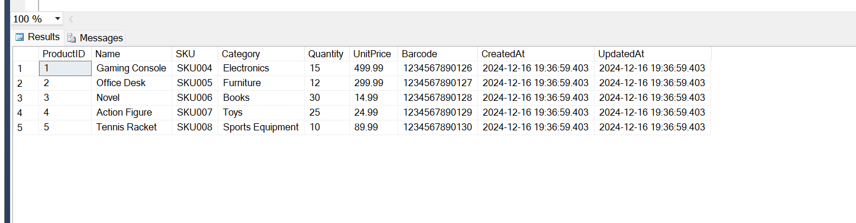

**2. Supplier table :**

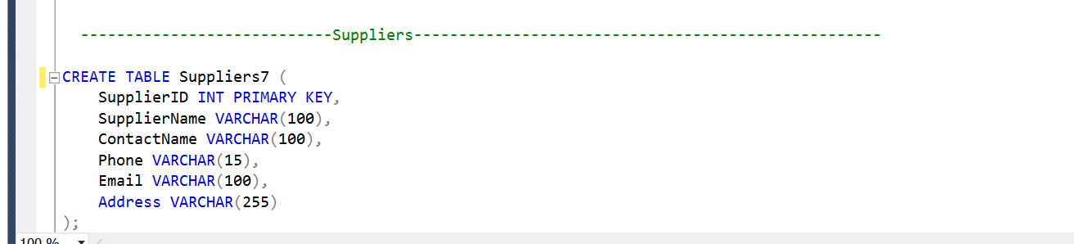

**Insertion values :**

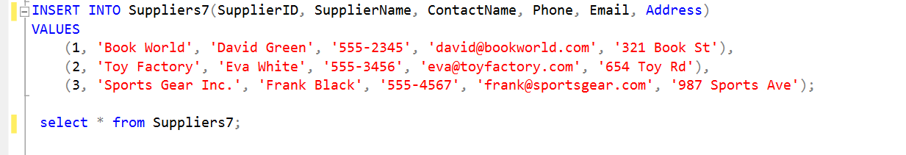

**Table :**

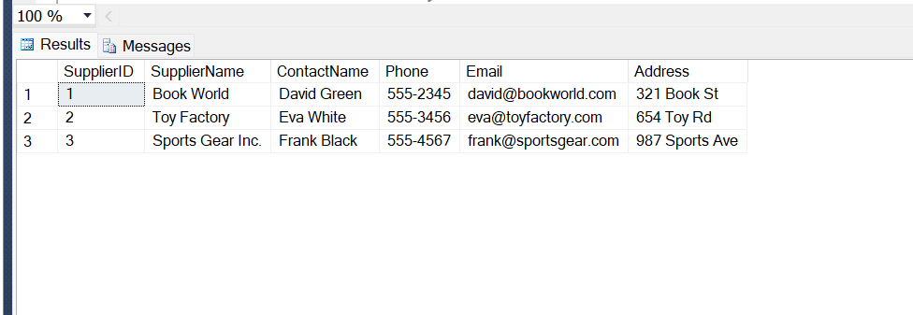

**3. Purchase order table :**

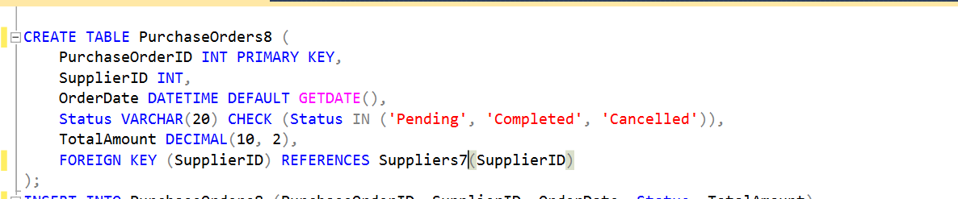

**Insertion values :**

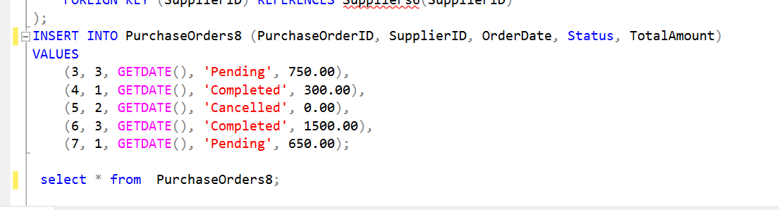

**Table :**

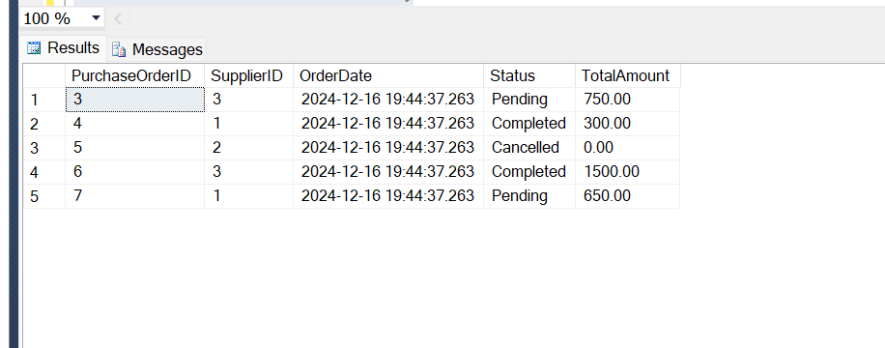

**4. Purchase order detail table :**

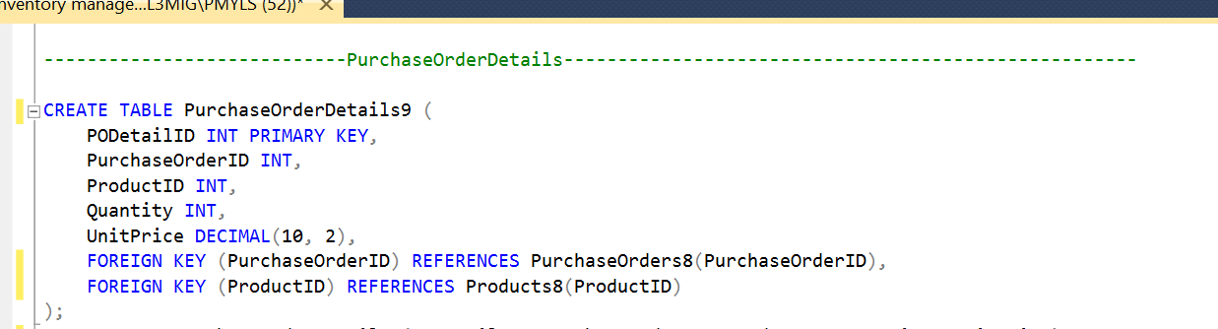

**Insertion values :**

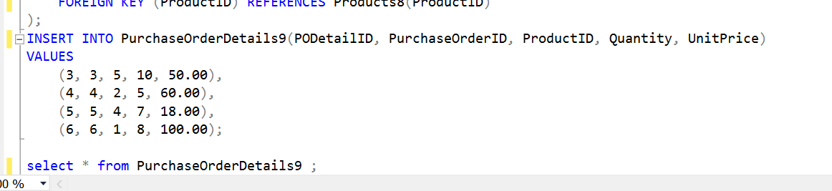

**Table :**

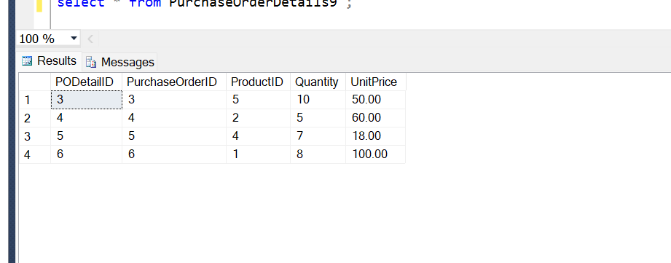

**5. Sales order 2 table :**

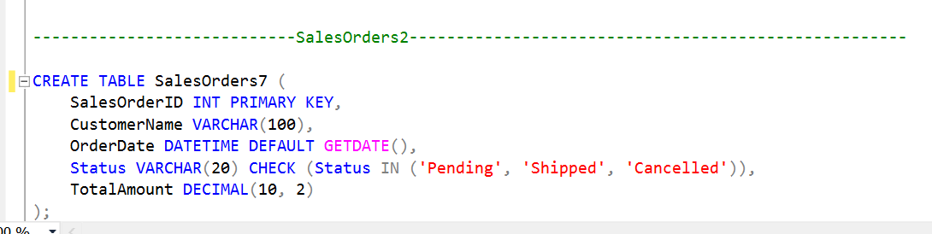

**Insertion values :**

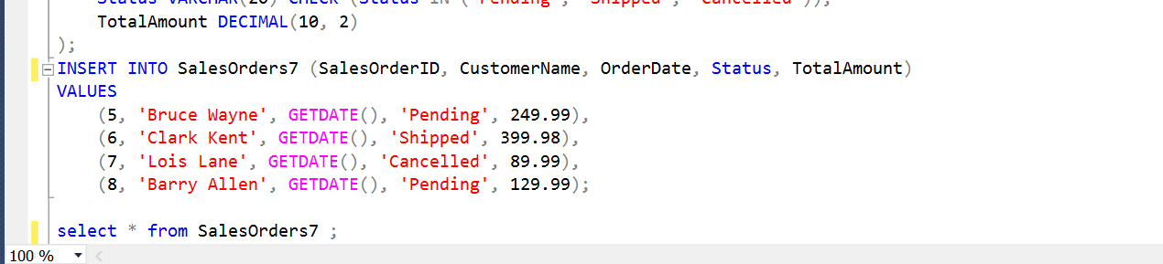

**Table :**

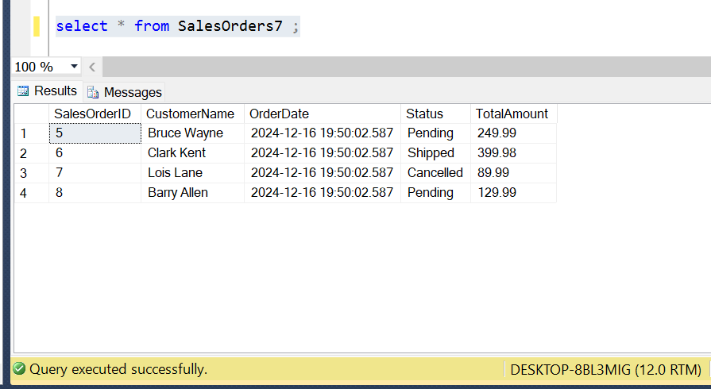

**6. Sales order detail table :**

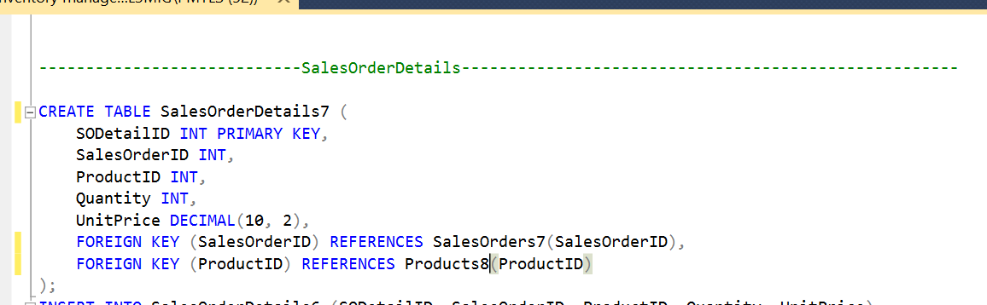

**Insertion values :**

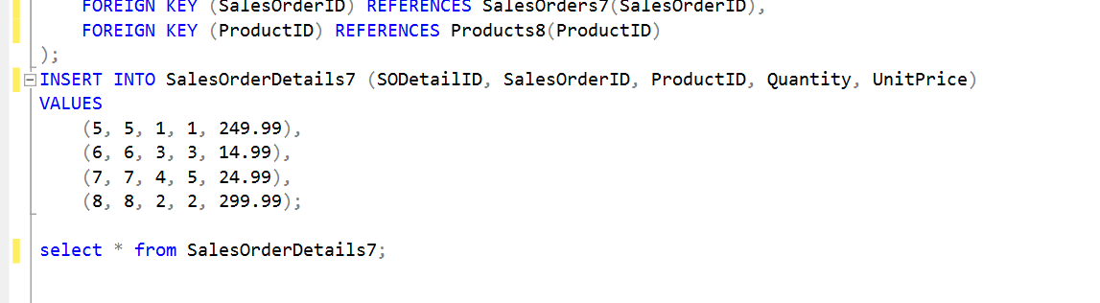

**Table :**

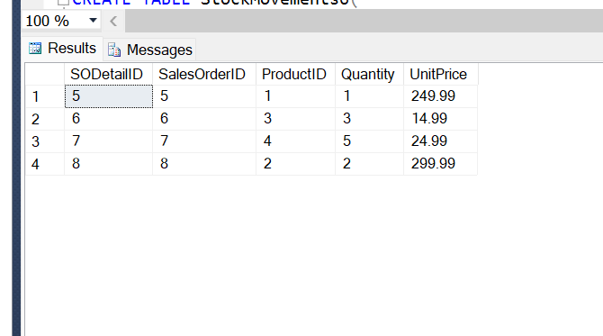

**7. Stock Movement table :**

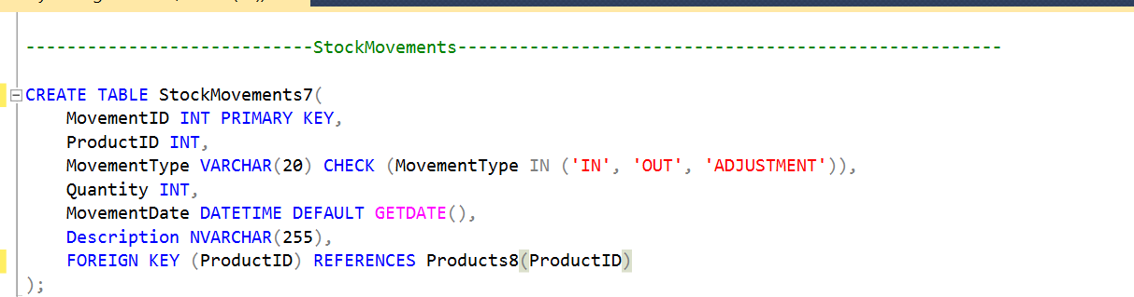

**Insertion values :**

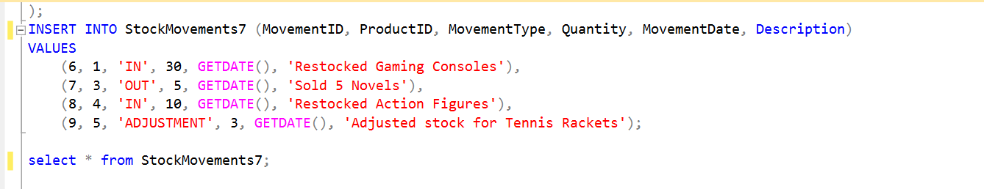

**Table :**

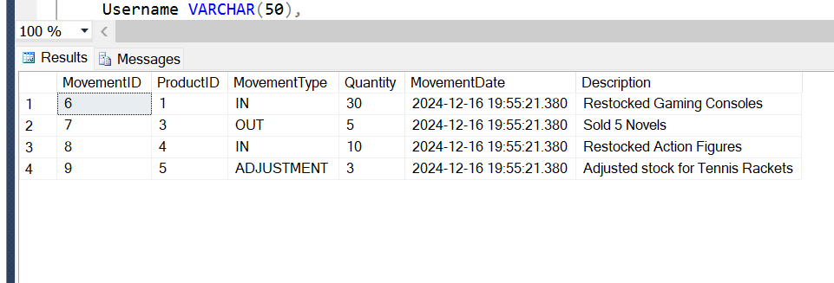

**8. User table :**

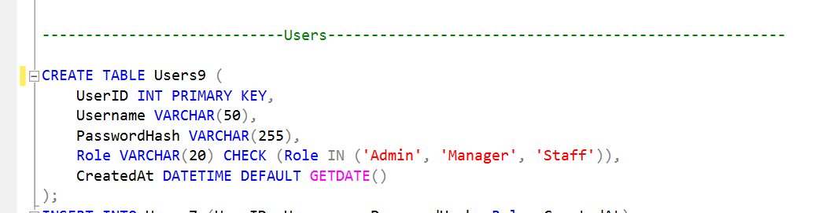

**Insertion values :**

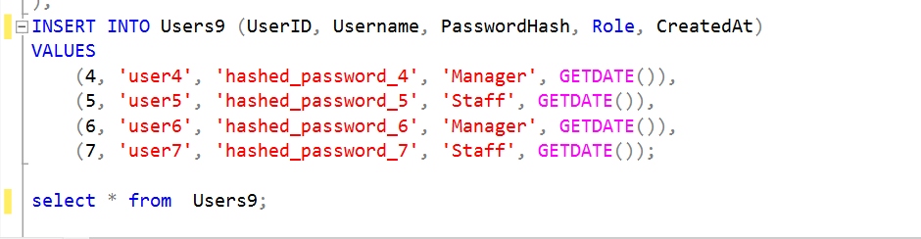

**Table :**

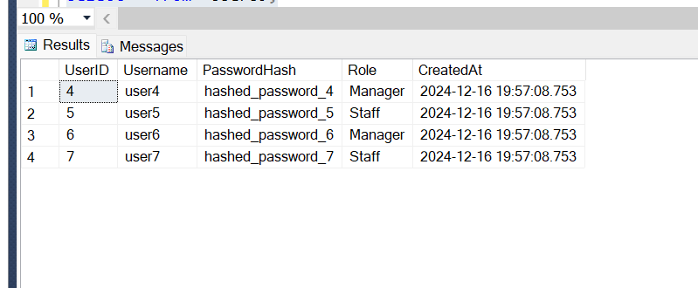

**9 . Auditlog table :**

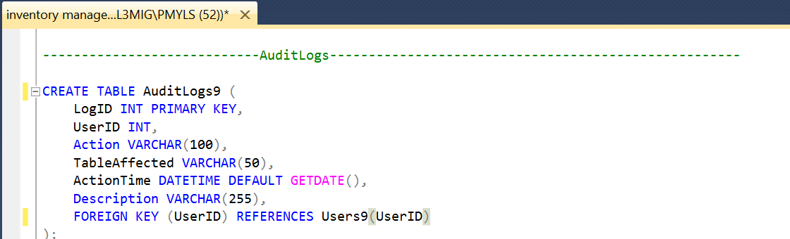

**Insertion values :**

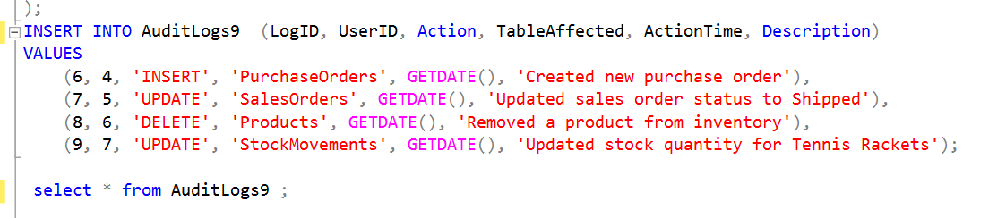

**Table :**

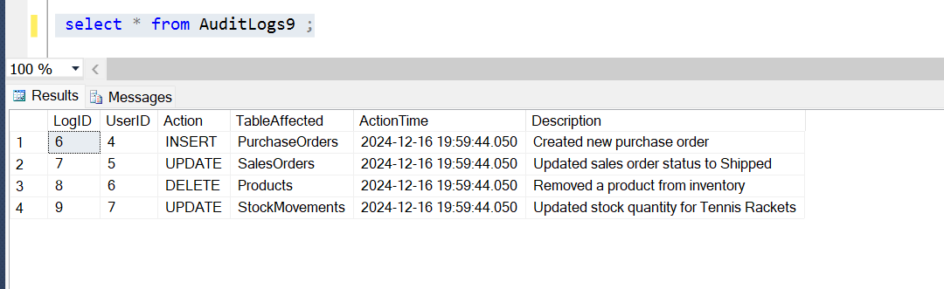

**10 . Categories table :**

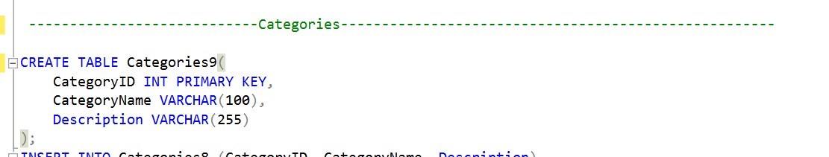

**Insertion values :**

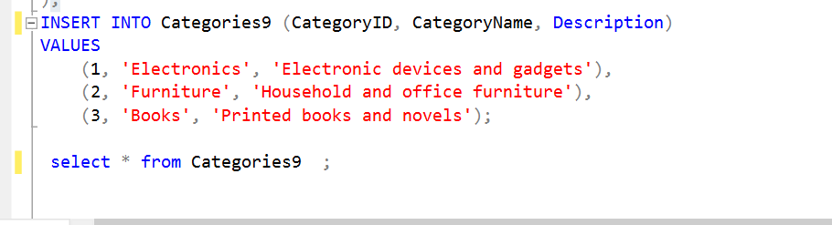

**Table :**

